三明一中2012—2013学年上学期学段考试
高二生物
（时间：90分钟 满分：100分）
说明：1．本试卷分第I卷（选择题）和第II卷（非选择题）两部分。
2．选择题答案请用2B铅笔准确地填涂在答题卡上相应位置，否则不得分。
试卷类型：A，科目：生物。准考证号：“年段+班级+学号+考室+考号”。（如高二1班12号第8考室10号，准考证号为2 01 12 08 10）。
3．非选择题答案必须填写在答卷的相应位置，否则不得分。
第Ⅰ卷（选择题 共50分）
一、选择题：（共50分。每小题只有一个选项最符合题意。）
1．下列哪项不属于生命系统
A．池塘中的一只青蛙
B．青蛙的表皮细胞
C．表皮细胞中的水和蛋白质分子
D．池塘中的水、阳光等环境因素以及生活在池塘中的青蛙等各种生物
2．根据生命系统的结构层次理论，推测地球上发现的最早的生命化石是
A．单细胞细菌 B．多细胞水螅
C．低等多细胞藻类植物 D．高等多细胞被子植物
3．学校的课外活动小组调查一个池塘中青蛙近几年的生长繁殖状况，他们研究的是生命系统的
A．个体水平 B．种群水平 C．群落水平 D．生态系统
4．下列事实中，不支持“生命活动离不开细胞”观点的
A.HIV病毒由蛋白质和核酸组成
B.乙肝病毒依赖人体肝细胞生活
C.草履虫会逃避有害刺激
D.父母通过精子和卵细胞把遗传物质传给下一代
5．下列四组生物中，都属于真核生物的一组是
A．颤藻和木耳 B．葡萄球菌和草履虫 C．香菇和变形虫 D． 发菜和酵母菌
6．下列属于细胞产物的是
A．花粉 B．酵母菌 C．精子 D．甲状腺激素
7．细胞学说的内容不包括：
A．细胞是一个有机体 B．细胞是一个相对独立的单位
C．新细胞可以从老细胞中产生 D．细胞分为细胞质、细胞核和细胞膜三大部分
8．细胞学说主要阐明了
A．细胞的多样性 B．细胞的统一性
C．细胞的多样性和统一性 D．生物界的统一性
9．碳元素在无机自然界中多以CO₂、碳酸盐等无机物形式存在。而在生物体内则多以有机物形式存在，形成糖类、脂质、蛋白质、核酸等，并在生物体内行使重要功能。这一事实说明
A．生物界和非生物界具有统一性 B．生物界和非生物界具有差异性
C．这种元素是构成人体的主要元素
D．生物界与非生物界的组成元素是完全不同的
10．甘蔗吃起来特别甜，那么甘蔗的细胞中含量最多的物质是
A.蔗糖 B.脂质 C.麦芽糖 D.水
11．下列全部属于微量元素的一组是
A．C，H，N、P、Mn B．Cl，Fe、S、N、Mg
C．B、Cu、Zn、Mn、Mo D．N、P、K、Cu、Fe
12．把一块生物组织捣碎后进行化学分析，得知含水、蛋白质、DNA和糖原，由此可以判断该组织是
A．小麦的 B．家兔的 C．病毒的 D．细菌的
13．下列物质中，构成细胞膜结构的重要物质是
A．葡萄糖 B．纤维素 C．磷脂 D．脂肪
14．某氨基酸分子中含有两个氨基，其中一个氨基和羧基连在同一个碳原子上，则另一个氨基的部位应是
A．在羧基上 B．和羧基连在同一个碳原子上 C．在R基上 D．在氨基上
15．下列表格中所列对应关系正确的是
 | 物质 | 单体 | 基本元素
A | 淀粉 | 蔗糖 | C H O
B | 蛋白质 | 氨基酸 | C H O N P
C | DNA | 脱氧核苷酸 | C H O N P
D | RNA | 脱氧核苷酸 | C H O N
16. 下列关于蛋白质功能的举例合理的是
A.催化——抗体 B.运输——唾液淀粉酶
C.调节——胰岛素 D.免疫——血红蛋白
17．淀粉、淀粉酶、控制淀粉酶合成的基因（DNA片段）都是多聚体，它们的单体依次是
A.葡萄糖、蛋白质、DNA B.蔗糖、氨基酸、核糖核苷糖
C.葡萄糖、氨基酸、脱氧核苷酸 D.麦芽糖、多肽、核苷糖
18．下列有关蛋白质结构、功能的说法正确的是
A．蛋白质结构的多样性与构成蛋白质的氨基酸的种类、数目和空间结构有关
B．已知某化合物含有C、H、Ｏ、N等元素，可以推断此物质为蛋白质
C．不同蛋白质分子中组成肽键的化学元素无差异性
D．高温虽然可以使蛋白质空间结构改变，但不影响其生物活性
19．光照明亮的教室里，用显微镜观察植物细胞时，在显微镜视野中能够清晰地看到细胞，但看不清内容物，为便于观察，此时应
A.改用凹面反光镜，放大光圈 B.改用凹面反光镜，缩小光圈
C.改用平面反光镜，放大光圈 D.改用平面反光镜，缩小光圈
20． 使用普通光学显微镜观察水中微生物，若发现视野中微生物向图1所示方向游走，请问应该把载玻片向图2所示的哪个方向移动
微生物
游动方向
图1
移动方向
图2
甲
乙
丙
丁

A.甲 B.乙 C.丙 D.丁
21．用显微镜的一个目镜分别与4个不同倍数的物镜组合来观察血细胞涂片。当成像清晰时，每一物象与载玻片的距离如下图所示，如果载玻片的位置不变，用哪一物镜在一个视野中看到的细胞最多
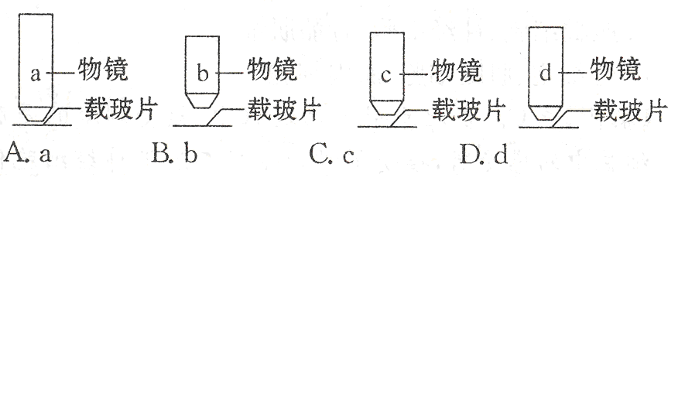

22．用高倍显微镜观察洋葱根尖细胞比用低倍镜观察到的细胞数目、大小和视野的明暗情况依次为
A．多、大、亮 B．少、小、暗 C．多、小、暗 D．少、 大、暗
23．当显微镜的目镜为10×，物镜为10×时，在视野直径范围内看到一行相连的16个完整细胞。若目镜不变，物镜换成40×，则在视野中可完整看到这行细胞中的
A．1个 B．4个 C．16个 D．32个
24．利用吡罗红甲基绿含混合染色剂对真核细胞进行染色，可以发现
A．红色主要位于细胞核中 B．绿色主要位于细胞核中
C．只有细胞核被染成红色 D．只有细胞质被染成绿色
25．在还原糖、脂肪、蛋白质的鉴定实验中，最佳的一组实验材料是
①甘蔗的茎 ②油菜籽 ③花生种子 ④梨 ⑤甜菜的块根 ⑥豆浆 ⑦鸡蛋清
A．④②⑦ B．⑤②⑦ C．①②⑥ D．④③⑥
26.下列说法正确的是
A.西瓜含有大量的糖，常被用于还原糖的鉴定
B.通过对双缩脲试剂B液进行稀释可获得斐林试剂乙液
C.盐酸能改变细胞膜的透性，加速某些染色剂进入细胞
D.脂肪鉴定中使用50%的酒精目的是提取花生子叶中的脂肪颗粒
27．下列各项中正确表示肽键的是
A．NH－CO B．－CO－NH_{２}－ C．CO－NH D．－CO－NH－
28．遗传信息的载体是
A.核酸 B.核糖核苷酸 C.氨基酸 D.脱氧核糖核苷酸
29．有关核酸分布的叙述正确的是
A．SARS病毒中的RNA主要分布于细胞质中
B．绿色植物根细胞内的DNA存在于细胞核、线粒体和叶绿体中
C．原核细胞的DNA主要存在于细胞核中
D．人体细胞中的RNA主要分布在细胞质中
30．人体细胞中由A、T、U三种碱基参与构成的核苷酸有
A．8种 B．6种 C．5种 D．4种
31．DNA完全水解后得到的化学物质是
A．四种碱基、脱氧核糖、磷酸 B．四种碱基、脱氧核苷酸
C．碱基、核糖、磷酸 D．核苷酸、碱基、磷酸
32．植物细胞和动物细胞中储能物质依次是
A．纤维素和糖原 B．麦芽糖和乳糖 C．淀粉和糖原 D．葡萄糖和纤维素
33．动植物体内共有的糖是
①糖原 ②淀粉 ③蔗糖 ④乳糖 ⑤核糖 ⑥葡萄糖
A．①④ B．②③ C．⑤⑥ D．①②
34．在人体中，既是构成细胞膜的重要成分，还参与血液中脂质运输的物质是
A ．磷脂 B ．胆固醇 C ．脂肪 D ．维生素 D
35．胰岛素和性激素都是生物激素，它们的化学本质分别是
A.蛋白质和脂肪 B.脂质和蛋白质 C.蛋白质和固醇 D.磷脂和蛋白质
36．下列A～D四种化合物，能构成生物蛋白质的氨基酸有
A．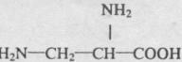 B．HOOC—CH₂—CH₂—NH₂
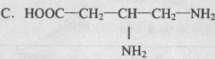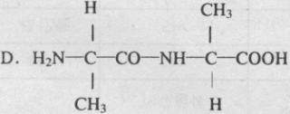
37．下列关于“碳是生命的核心元素”，“没有碳，就没有生命”的叙述，错误的是
A．碳元素在生物体内含量较多
B．组成细胞的重要有机物都含有碳元素七彩教育网
C．组成蛋白质的氨基酸是以若干个相连的碳原子构成的碳链为基本骨架七彩教育网
D．组成多糖的单糖是以若干个相连的碳原子构成的碳链为基本骨架
38．若用四种足量的氨基酸为原料合成肽，生成的产物最多可以达到
A．4种 B．24种 C．Error: Reference source not found种 D．无法确定种类
39．2003年5月28日，世界第一匹克隆马——“普罗梅泰亚”在意大利顺利诞生。“普罗梅泰亚”能合成与亲代相似的蛋白酶，这主要与其亲代体内含有哪类物质有关
A．脂质 B．蛋白质 C．糖类 D．核酸
40．假如生长激素中由两条多肽链组成，在生长激素的缩合过程中脱掉的水分子相对分子质量为3384，已知20种氨基酸的平均分子质量为128，此蛋白质的分子量最接近于
A．24700 B．20946 C．24440 D．440180
41．下列关于糖类物质对应正确的是：①存在于DNA而不存在于RNA的糖类；②植物细胞主要的能源物质；③存在于动物乳汁而不存在于肝脏细胞的糖类
A．核糖、纤维素、肌糖原 B．脱氧核糖、葡萄糖、乳糖
C．核糖、葡萄糖、糖原 D．脱氧核糖、纤维素、糖原
42．下列有关脂肪的叙述中，揭示其化学组成上区别于糖类的主要特点是
A．主要由C、H、O三种元素组成 B．分子中C、H原子的比例特别高
C．分子中O的数量比C、H多 D．脂肪有减少热量散失作用
43．通常情况下，分子式C₆₃H₁₀₃O₄₅N₁₇S₂的多肽化合物中最多含有多少肽键？
A．63 B．62 C．17 D．16
44．某22肽被水解成1个4肽，2个3肽，2个6肽，则这些短肽的氨基总数的最小值及肽键总数依次是
A．6、18 B．5、18 C．5、17 D．6、17
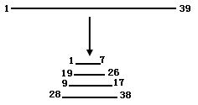
45．某三十九肽中共有丙氨酸4个，现通过水解去掉其中的丙氨酸得到4条长短不等的多肽（如图，标号代表氨基酸在多肽链上的相对位置），这些多肽中的肽键数以及水解需要的水分子数分别为
A．31和7 B．32和6
C．34和5 D．35和4

46．某多肽链为199肽，其分子式为C_{x}H_{Y}N_{A}O_{B}S₂(A>199，B>200)，并且由下列五种氨基酸组成的：
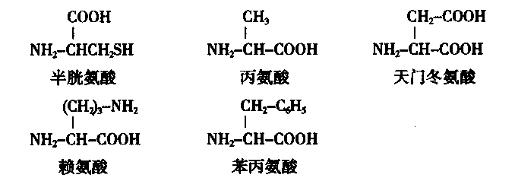
那么该多肽链彻底水解后将会得到赖氨酸、天门冬氨酸各多少个?
A．A-199、(B-200)/2 B．A-200、B-200
C．A-199、(B-199)/2 D．A-200、(B-200)/2
47．在晒干的谷物中，水的含量约为13％～15％，这些水存在的状态主要是
A．自由水 B．结合水 C．蒸发水 D．结晶水
48．铁是血红蛋白的重要组成部分，血红蛋白是红细胞的主要成分。当人或哺乳动物体内含铁量减少时，红细胞运输氧的功能减弱。含铁量过低时，人和动物表现为贫血，同时会出现一系列的症状，如贫血的人面色苍白，容易疲劳，并有心跳气短、恶心、头痛、眩晕等症状。这一事实说明铁的作用为
A．细胞中某些化合物的重要组成部分 B．维持生物体的生命活动
C．维持细胞的正常生理活动 D．以上三项都是
49．下列对生物体内水的描述错误的一项是
A．幼小的生物体内自由水与结合水的比值越大时，代谢越活跃、生长越迅速
B．自由水是良好的溶剂，它是各种代谢活动的介质
C．结合水是组成细胞结构的一部分，约占细胞内全部水分的4.5%
D．心肌坚韧、血液液态，但含水量相差无几，原因是心肌内全是结合水
50．不同生物含有的核酸种类不同。下列各种生物中关于碱基、核苷酸、五碳糖种类的描述正确的是
 | A  HIV | B  烟草叶肉细胞 | C  草履虫 | D  碗豆根毛细胞
碱基 | 5种 | 5种 | 4种 | 8种
核苷酸 | 5种 | 8种 | 8种 | 8种
五碳糖 | 1种 | 2种 | 2种 | 2种
第Ⅱ卷 非选择题 （共50分）
二、非选择题（答案必须写在答题纸各题目指定区域内的相应位置上）
1.（9分）按要求回答下列问题
①蓝藻 ②酵母菌 ③变形虫 ④小球藻 ⑤水绵
⑥青霉菌 ⑦大肠杆菌 ⑧流感病毒 ⑨肺炎双球菌
（1）具有核膜的一组生物 （只填序号）
（2）含有核糖体，但无染色体的一组生物是 （只填序号）
（3）从细胞结构看，⑥和⑦最根本的区别是前者 ，⑦和⑧的区别是后者 ，⑥、⑦、⑧三种生物都具有的结构或物质是 。
（4）原核细胞和真核细胞的统一性表现在都具有相似的细胞结构 、
和核糖体。
（5）一个大肠杆菌既属于生命系统结构层次的 又属于 层次。
2.（13分）肉毒梭菌（厌氧性梭状芽孢杆菌）是致死性最高的病原体之一，广泛存在于自然界中。肉毒梭菌的致病性在于其产生的神经麻痹毒素，即肉毒类毒素。它是由两个亚单位（每个亚单位为一条链盘曲折叠而成）组成的一种生物大分子，1mg可毒死20亿只小鼠。煮沸1 min或75℃下加热5～10 min，就能使其完全丧失活性。可能引起肉毒梭菌中毒的食品有腊肠、火腿、鱼及鱼制品、罐头食品、臭豆腐、豆瓣酱、面酱、豆豉等。下面是肉毒类毒素的局部结构简式：
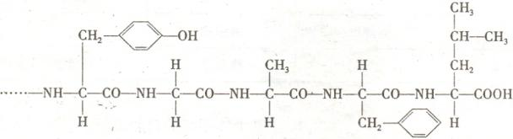

请据此回答：
（1）肉毒类毒素的化学本质是_________，其基本组成单位的结构通式是__________。
（2）高温可使肉毒类毒素失活的主要原理是____________________。
（3）由上图可知，该片段由______种单体组成，有________个肽键。在形成该片段时要脱去_________分子水，这种反应称做 。
（4）一分子肉毒类毒素至少含有__个氨基和__个羧基，它们的位置 。
（5）肉毒类毒素可用 试剂鉴定，该试剂使用方法是 ，
反应颜色为 。
3.(7分)请根据下面的概念图分析回答问题:
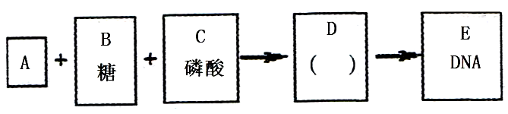
(1)图中A代表___________，DNA中的A共有________种。
(2)若A 为鸟嘌呤，则D 表示的物质名称一定是________
(3)与DNA 的化学组成相比，RNA 分子中特有的成分有______、______。
(4)利用RNA 与___________染色剂的亲和力较强，可以染色观察，它主要分布在细胞的________中。
4．（9分）下表中各元素的数据代表该元素占原子总量的百分比。请据表回答问题。
岩石的  成分% | 氧 | 硅 | 铝 | 铁 | 钙 | 钠 | 钾 | 镁 | 钛 | 氢 | 碳 | 其他成分<0.1
岩石的  成分% | 47 | 28 | 7.9 | 4.5 | 3.5 | 25 | 2.5 | 2.2 | 0.46 | 0.22 | 0.19 | 其他成分<0.1
人体的  成分% | 氢 | 氧 | 碳 | 氮 | 钙 | 磷 | 氯 | 锌 | 硫 | 钠 | 镁 | 其他成分<0.1
人体的  成分% | 63 | 25.5 | 9.5 | 1.4 | 0.31 | 0.22 | 0.03 | 0.06 | 0.05 | 0.03 | 0.01 | 其他成分<0.1
（1）组成人体的化学元素在元素周期表上都有，它普遍存在于非生物界，生物体内不包含特殊的“生命元素”，这个事实说明
。
（2）生物从非生物环境中获得的元素与环境中的元素的比例相差甚远。如岩石圈中氢、碳、氮加在一起占总原子数不到1%，而在生物体中则占74%左右。这个事实说明
。
（3）从此表看，人体成分中没有铁的含量，是否人体不含铁? 。
为什么? 。
（4）玉米植株缺少Mg时，叶片会变黄，原因是_________________ ____。
5．（8分）以下是生物体内四种有机物的组成与功能关系图，请据图回答：
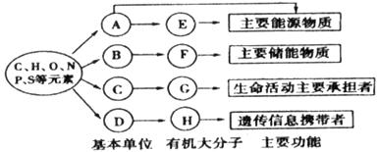
（1）物质D的基本元素组成是__________；SARS病毒（RNA病毒）体内物质H彻底水解后，产生的物质是_______、_______、______。
（2）物质C的不同取决于__________的不同；现有若干个C，在合成含有三条链的G过程中，，共产生200个水分子，则C的数目为__________个。
（3）小麦种子细胞中，物质E是指__________。
（4）相同质量的E和F彻底氧化分解，释放能量较多的是__________。
6．（4分）下面是观察口腔上皮细胞显微结构的操作步骤。
制作临时装片：在洁净的载玻片中央滴一滴清水，将细胞置于水滴中，盖上盖玻片；
低倍显微镜观察：将装片置于载物台上，通过调节反光镜、光圈、粗准焦螺旋、细准焦螺旋及载玻片，找到细胞，并观察细胞结构；
高倍镜观察：将低倍镜下观察的细胞移至视野中央，转换高倍镜，调节视野亮度，观察细胞结构。
上述实验过程中存在两个错误，正确的操作应该是① ；
② 。

三明一中2012—2013学年上学期学段考试
高二生物参考答案
一、选择题
1 - 5 CABAC 6 -10 DDDBD 11-15 CBCCC 16-20 CCCDC 21-25 BDBBD
26-30 CDADD 31-35 ACCBC 36-40 AADDB 41-45 BBDCA 46-50 ABDDB
二.非选择题
1. （9分）（1）②③④⑤⑥ （2）①⑦⑨
（3）具有以核膜为界限的细胞核 不具有细胞结构 核酸
（4）细胞膜 细胞质 （5）细胞 个体
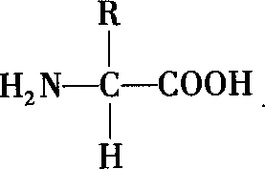
2.（13分）（1）蛋白质

（2）高温使蛋白质空间结构破坏
（3）5 4 4 脱水缩合
（4）2 2 分别位于两条肽链两端
（5）双缩脲 先加A液，再加B液 紫色
3．（7分）（1）碱基 4 （2）鸟嘌呤脱氧核糖核苷酸
（3）核糖 尿嘧啶 （4）吡罗红 细胞质
4．（9分）（1）生物界与非生物界具有统一性 。
（2）生物界与非生物界存在着本质的区别，两者还具有差异性 。
（3）人体内含铁 它是构成血红蛋白的成分，表中没有是因为铁是微量元素，含量少
（4）Mg是构成叶绿素不可缺少的元素
5．（8分）（1）C、H、O、N、P 核糖 磷酸 碱基
（2）R基 203 （3）淀粉 （4）F
6．（4分）载玻片中央滴一滴生理盐水 转换高倍镜后应调节细准焦螺

